全国2011年1月自学考试大学语文试题
课程代码：04729

一、单项选择题(本大题共20小题，每小题1分，共20分)
在每小题列出的四个备选项中只有一个是符合题目要求的，请将其代码填写在题后的括号内。错选、多选或未选均无分。
1.《秋水》中，“夏虫不可以语于冰者”的喻意是（ ）
A.人的认识受到时间的限制 B.人的认识受到空间的限制
C.人的认识受到先天素质的限制 D.人的认识受到后天教育的限制
2.《论毅力》中引用孔子的话说：“譬如为山，未成一篑，止，吾止也；譬如平地，虽复一篑，进，吾往也。”这里运用的论证方法是（ ）
A.例证法与演绎法 B.演绎法与类比法
C.类比法与对比法 D.对比法与例证法
3.罗素在《如何避免愚蠢的见识》中认为：当自己的见解证据不足时，克服偏见的最好方法是（ ）
A.多听不同意见 B.克服狂妄自大心理
C.端正认知态度 D.摒弃自我中心主义
4.《张中丞传后叙》中所写拔刀断指、抽矢射塔的英雄人物是（ ）
A.张巡 B.许远
C.南霁云 D.贺兰进明
5.《种树郭橐驼传》用种树的“其置也若弃”类比治民要（ ）
A.让老百姓休养生息 B.让老百姓得到安置
C.对老百姓弃之不顾 D.对老百姓置之不理
6.《先妣事略》：“儿女大者攀衣，小者乳抱，手中纫缀不辍。”这段文字使用的人物描写方法是（ ）
A.肖像描写 B.语言描写
C.心理描写 D.细节描写
7.下列《马伶传》的语句中，属于场面描写的是（ ）
A.金陵为明之留都，社稷百官皆在，而又当太平盛时，人易为乐
B.引商刻羽，抗坠疾徐，并称善也
C.坐客乃西顾而叹，或大呼命酒，或移坐更进之，首不复东
D.遍征金陵之贵客文人，与夫妖姬静女，莫不毕集
8.《秋夜》：“他的口角上现出微笑，似乎自以为大有深意，而将繁霜洒在我的园里的野花草上。”这里的“他”指代的是（ ）
A.枣树 B.蝴蝶
C.月亮 D.天空
9.下列散文中，熔叙事、抒情于一炉，思绪翻滚，情感浓烈的是（ ）
A.《秋夜》 B.《爱尔克的灯光》
C.《香市》 D.《都江堰》
10.《蚂蚁大战》的主题是（ ）
A.人类应该保护自然，回归自然 B.战争给人类带来巨大的灾难
C.物竞天择，强者生存 D.前仆后继，奋不顾身才能取得胜利
11.作者在《湘夫人》中所流露的主要情感是（ ）
A.对遭受排挤的愤懑 B.对流放遭遇的忧伤
C.对理想破灭的失望 D.对美好理想的追求
12.《陌上桑》中，罗敷拒绝使君“共载”的要求所表现的性格特征是（ ）
A.机智 B.坚贞
C.善良 D.豪爽
13.作品被誉为“诗史”的诗人是（ ）
A.杜甫 B.李白
C.白居易 D.杜牧
14.下列《长恨歌》的诗句中，妙用比喻手法，从而使所喻人物形神兼备的是（ ）
A.太液芙蓉未央柳 B.梨花一枝春带雨
C.在天愿作比翼鸟 D.宛转蛾眉马前死
15.柳永《八声甘州》中，融贯上下片的词语是（ ）
A.残照当楼 B.无语东流
C.登高临远 D.妆楼颙望
16.贺铸《鹧鸪天》“梧桐半死清霜后，头白鸳鸯失伴飞”所用的抒情方法是（ ）
A.借景抒情 B.借事抒情
C.借举止抒情 D.借比喻抒情
17.辛弃疾《摸鱼儿》上片所描绘的整体景象是（ ）
A.风雨交加 B.芳草拦路
C.春天归去 D.画檐蛛网
18.从抽象的角度看，《雨巷》中的“丁香姑娘”象征着（ ）
A.恋人 B.忧愁
C.革命 D.理想
19.《红楼梦》中，《宝黛吵架》与其他篇章所用人物描写方法不同之处是：比较多地运用了
（ ）
A.行为描写 B.语言描写
C.心理描写 D.细节描写
20.《哦，香雪》中所描写的中心情节是（ ）
A.火车开进香雪的家乡 B.香雪跟旅客和和气气作买卖
C.“北京话”打开香雪的眼界 D.香雪爬上火车换取铅笔盒
二、多项选择题(本大题共5小题，每小题2分，共10分)
在每小题列出的五个备选项中至少有两个是符合题目要求的，请将其代码填写在题后的括号内。错选、多选、少选或未选均无分。
21.下列作家中，对五四新文化运动作出了重要贡献的有（ ）
A.梁启超 B.胡适
C.朱光潜 D.鲁迅
E.钱钟书
22.下列《前赤壁赋》的语句中，表现作者乐观情绪的有（ ）
A.纵一苇之所如，凌万顷之茫然
B.寄蜉蝣于天地，渺沧海之一粟
C.渺渺兮予怀，望美人兮天一方
D.是造物者之无尽藏也，而吾与子之所共适
E.相与枕藉乎舟中，不知东方之既白
23.下列《我与地坛》的语句中，作者借“我”之口，对母亲的心理作直接描写的有（ ）
A.她不是那种光会疼爱儿子而不懂得理解儿子的母亲
B.她知道我心里的苦闷，知道不该阻止我出去走走
C.她是怎样心神不定坐卧难宁，兼着痛苦与惊恐与一个母亲最低限度的祈求
D.她有一个长到二十岁上忽然截瘫了的儿子，这是她唯一的儿子
E.她情愿截瘫的是自己而不是儿子
24.《蒹葭》中，从“白露为霜”到“白露未唏”，再到“白露未已”，暗示了（ ）
A.追寻对象的飘忽 B.追求时间的漫长
C.追寻空间的广大 D.追寻对象的变换
E.追求者的执著
25.杜牧《早雁》“须知胡骑纷纷在，岂逐春风一一回”两句的寓意有（ ）
A.敌军退兵在即 B.形势已经好转
C.来春可望还乡 D.战乱仍在继续
E.难民还乡无望
三、词语解释题(本大题共10小题，每小题1分，共10分)
26.然而不王者，未之有也
不王者：
27.尾闾泄之，不知何时已而不虚
已：
28.方其系燕父子以组，函梁君臣之首
方：
29.左右以君贱之也，食以草具
食以草具：
30.直夜溃围南出
溃围：
31.嵩将诣州讼理，为所杀
为所杀：
32.灯火荧荧，每至夜分
夜分：
33.生又嘱再四，吴锐身自任而去
锐身自任：
34.耿耿星河欲曙天
耿耿：
35.旁观者徒艳羡其功之成
艳羡：
四、简析题(本大题共5小题，每小题6分，共30分)
36.阅读《容忍与自由》中的一段文字：
我们若想别人容忍谅解我们的见解，我们必须先养成能够容忍谅解别人的见解的度量。至少至少我们应该戒约自己决不可“以吾辈所主张者为绝对之是”。我们受过实验主义的训练的人，本来就不承认有“绝对之是”，更不可以“以吾辈所主张者为绝对之是”。
请回答：
A.这段话有哪三层意思?
B.作者为什么要给“以吾辈所主张者为绝对之是”和“绝对之是”加上引号?
C.你认为克服“绝对之是”观念的根本途径是什么?
37.阅读《垓下之围》中的一段文字：
项王笑曰：“天之亡我，我何渡为!且籍与江东子弟八千人渡江而西，今无一人还，纵江东父兄怜而王我，我何面目见之?纵彼不言，籍独不愧于心乎?”乃谓亭长曰：“吾知公长者。吾骑此马五岁，所当无敌，尝一日行千里，不忍杀之，以赐公。”
请回答：
A.项羽慨叹“天之亡我”，说明了什么?
B.项羽为什么要将宝马赠与亭长?
C.指出文中采用的修辞手法。
38.阅读《都江堰》中的一段文字：
它的水流不像万里长城那样突兀在外，而是细细浸润、节节延伸，延伸的距离并不比长城短。长城的文明是一种僵硬的雕塑，它的文明是一种灵动的生活。长城摆出一副老资格等待人们的修缮，它却卑处一隅，像一位绝不炫耀、毫无所求的乡间母亲，只知贡献。一查履历，长城还只是它的后辈。
请回答：
A.举例说明这段文字中使用的修辞手法。
B.这里主要运用了何种表现方法?
C.这里揭示了都江堰的何种精神?
39.阅读陶渊明《饮酒》(其五)：
结庐在人境，而无车马喧。问君何能尔?心远地自偏。采菊东篱下，悠然见南山。山气日夕佳，飞鸟相与还。此中有真意，欲辩已忘言。
请回答：
A.从题材来说，这是一首什么诗?
B.全诗所揭示的“心远”的内涵，可分为哪三个层次?
C.本诗的风格特征是什么?
40.阅读《麦琪的礼物》中的一段文字：
突然她从窗口转过身来，站在镜子前面。她的两眼晶莹明亮，但是在二十秒钟内她的脸失色了。她很快地把头发解开，叫它完全披散下来。
请回答：
A.为什么“她的两眼晶莹明亮，但是在二十秒钟内她的脸失色了”?
B.“她很快地把头发解开，叫它完全披散下来。”这表现了“她”怎样的心态?
C.举例说明这段文字所运用的人物描写方法。
五、作文题(30分)
41.请以《牵挂》为题，写一篇不少于800字的文章。除诗歌外，其他文体不限。

全国2011年1月高等教育自学考试
大学语文参考答案
课程代码：00012
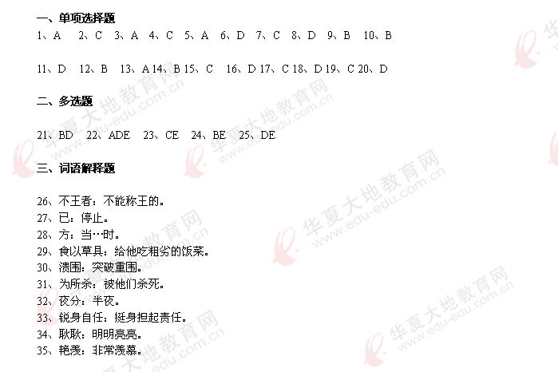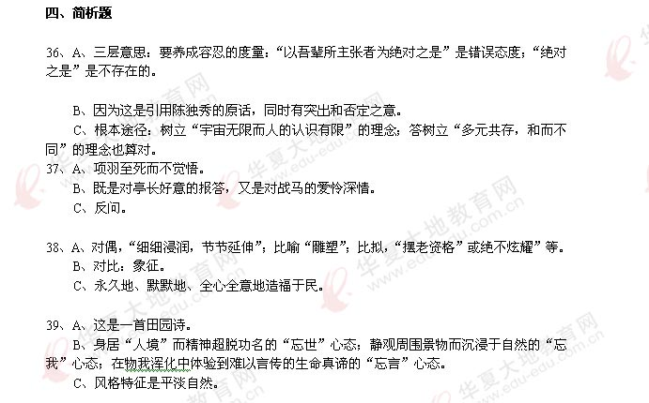40、A、“两眼晶莹明亮”；因为突然有了筹钱的方法而兴奋。
五、作文题（略）

